ÉCOLE NORMALE SUPÉRIEURE DE LYON
COMPOSITION DE PHYSIQUE-CHIMIE - (L)
(Durée : 5 heures)
L'usage des calculatrices de poche est autorisé, y compris les calculatrices programmables et alphanumériques ou à écran graphique, à condition que leur fonctionnement soit autonome et qu'il ne soit pas fait usage d'imprimante.
Les candidats rédigeront impérativement chacune des deux parties, celle se rapportant à la physique et celle se rapportant à la chimie, sur des copies distinctes et sur lesquelles ils porteront la mention "PHYSIQUE" ou "CHIMIE". Par ailleurs, ils indiqueront très clairement les références des questions abordées.
Application de la résonance magnétique nucléaire à la caractérisation de composés chimiques
La spectroscopie par résonance magnétique nucléaire (RMN) est une technique de caractérisation physico-chimique qui trouve des applications en physique, chimie, biochimie et médecine. Son application en médecine est connue sous le nom d'imagerie par résonance magnétique nucléaire (IRM). Elle permet d'obtenir une image en coupe des tissus organiques.
- Partie physique Principe de la résonance magnétique nucléaire
Nous nous proposons de décrire l'interaction d'un moment magnétique avec un champ magnétique et d'étudier son application en résonance magnétique nucléaire. Nous analyserons le cas particulier où le moment magnétique est celui porté par une particule élémentaire telle qu'un électron ou un proton. Nous établirons que le comportement dynamique de ces particules, dans un échantillon soumis à une champ magnétique, renseigne sur leur environnement atomique. Cette étude comprend quatre parties. La première présente le cadre général de la RMN. Les deuxième et troisième parties s'intéressent à la résonance sous irradiation continue puis pulsée. En dernière partie, nous aborderons quelques aspects expérimentaux. Les trois premières parties sont liées et il est conseillé de les traiter chronologiquement. La dernière est indépendante.
Définitions.
- $R_{0}$ est le référentiel du laboratoire d'origine $O$, associé à la base orthonormée directe ( $O,{\vec{u}}_{x},{\vec{u}}_{y},{\vec{u}}_{z}$ ), et supposé galiléen.
- $R_{1}$ est le répère d'origine $O$, associé à la base orthonormée directe ( $O,{\vec{u}}_{X},{\vec{u}}_{Y},{\vec{u}}_{Z}$ ) qui se déduit de $R_{0}$ par une rotation autour de l'axe ${\vec{u}}_{z}={\vec{u}}_{Z}$, de vitesse angulaire ${\vec{ω}}_{1/0}=ω_{1/0}{\vec{u}}_{z}$.
- Pour un vecteur $\vec{X}(t)$ (a priori exprimé dans $R_{1}$ ) nous avons la relation de dérivation :
$${\left.\frac{d\vec{X}}{ dt}\right|}_{R_{0}}={\left.\frac{d\vec{X}}{ dt}\right|}_{R_{1}}+{\vec{ω}}_{1/0}∧\vec{X}$$
- Un moment magnétique $\vec{μ}$, soumis à un champ magnétique $\vec{B}$, subit de sa part un moment $\vec{Γ}=\vec{μ}∧\vec{B}$ et une force $\vec{F}=(\vec{μ}⋅\vec{grad})\vec{B}$.
- Une fréquence ( $ν$ ou $f$ ) sera toujours une grandeur positive, même si elle se rapporte à une pulsation (orientée) négative.
Constantes fondamentales.
Charge électrique élémentaire : | $$e$$ | $$=1,60×{10}^{−19}$$ | C
Masse de l'électron : | $$m_{e}$$ | $$=9,11×{10}^{−31}$$ | kg
Rapport gyromagnétique du proton : | $$γ$$ | $$=2,68×{10}^{8}$$ | $${ s}^{−1}⋅{ T}^{−1}$$
Perméabilité magnétique du vide : | $$μ_{0}$$ | $$=4π×{10}^{−7}$$ | $$kg⋅ m⋅C^{−2}$$

I Introduction.
I.A Relation moment magnétique-moment cinétique.
- Considérons un électron, de masse $m_{e}$ et de charge $q_{e}$, en mouvement circulaire uniforme à la vitesse $v$ et à une distance $r$ d'un noyau placé en $O$ (modèle planétaire). Nous notons ( ${\vec{u}}_{r},{\vec{u}}_{θ},{\vec{u}}_{z}$ ) les vecteurs de base des coordonnées polaires tels que ${\vec{u}}_{z}$ est perpendiculaire au plan de la trajectoire. Exprimer le moment cinétique $\vec{ℓ}$ de l'électron par rapport au point $O$, en fonction de $m_{e},r$ et $v$.
- Nous assimilons l'orbite circulaire électronique à une boucle de courant parcourue par un courant $I$. Exprimer ce courant en fonction de $r,v$ et $q_{e}$.
- Nous notons $\vec{μ}$ le moment magnétique de la boucle de courant. Établir qu'il s'écrit $\vec{μ}=γ_{e}^{c}\vec{ℓ}$ et exprimer le facteur gyromagnétique $γ_{e}^{c}$.
- La mécanique quantique (relativiste) révèle que le facteur gyromagnétique de l'électron est le double de celui obtenu par cette approche classique. En déduire la valeur numérique du facteur gyromagnétique $γ_{e}$ de l'électron, associé à son mouvement orbital.
Ici établie pour le mouvement orbital de l'électron, la relation de linéarité entre le moment magnétique et le moment cinétique se généralise au spin de l'électron, du proton ou du neutron.
I.B Relaxation nucléaire.
Nous considérons un échantillon de volume $V$ constitué d'un ensemble de molécules organiques comportant N protons ${\left(H^{i}\right)}_{i∈[1,N]}$ chimiquement identiques et indépendants. Chaque proton possède un moment cinétique ${\vec{ℓ}}_{i}$ et un moment magnétique ${\vec{μ}}_{i}=γ{\vec{ℓ}}_{i}$ (mesurés dans le référentiel du laboratoire). Dans toute la suite, nous ne nous intéresserons qu'aux protons de l'échantillon.
5. Exprimer le moment magnétique global $\vec{M}$ de l'échantillon, en fonction du moment cinétique des protons.
Dans la suite, ce moment magnétique global sera appelé (abusivement) "aimantation" et noté plus simplement $\vec{M}$.
6. On applique un champ magnétique constant et uniforme ${\vec{B}}_{0}=B_{0}{\vec{u}}_{z}\left(B_{0}>0\right)$ à l'échantillon. Exprimer la force ${\vec{F}}_{i}$ et le moment ${\vec{Γ}}_{i}$ qu'exerce le champ magnétique sur un proton $H^{i}$. En déduire l'équation différentielle d'évolution de l'aimantation $\vec{M}$ dans le référentiel du laboratoire $R_{0}$.
7. Justifier que le mouvement de $\vec{M}$ est une rotation de vecteur rotation ${\vec{ω}}_{0}$ que l'on exprimera.
8. Déterminer la valeur de $B_{0}$ telle que la fréquence de rotation de $\vec{M}$ vaille $ν_{0}=300MHz$. Situer ce champ par rapport à ceux que peut produire un aimant.
9. On constate, qu'un bout d'un certain temps, l'aimantation $\vec{M}$ atteint un état d'équilibre pour lequel l'aimantation est orientée parallèlement à ${\vec{B}}_{0}$ en prenant la valeur ${\vec{M}}_{eq}$. On rend compte de cette relaxation en introduisant un couple supplémentaire ${\vec{C}}_{i}=\frac{1}{τ}\left({\vec{ℓ}}_{eq}−{\vec{ℓ}}_{i}\right)$, subit par chaque proton $H^{i}$.
Écrire alors l'équation d'évolution de $\vec{M}$ et exprimer ${\vec{M}}_{eq}$ en fonction de ${\vec{ℓ}}_{eq}$.
Quelle peut-être une cause possible de ce phénomène de relaxation?
II Résonance magnétique en irradiation continue.
On applique maintenant à l'échantillon, en plus du champ ${\vec{B}}_{0}=B_{0}{\vec{u}}_{z}$, un champ magnétique ${\vec{B}}_{1}$, de norme constante, perpendiculaire à ${\vec{B}}_{0}$, et tournant autour de l'axe $Oz$ à la vitesse angulaire $ω$, constante. On pose ${\vec{ω}}_{1}=−γ{\vec{B}}_{1}$.
10. Écrire l'équation d'évolution du vecteur $\vec{M}$ dans le repère du laboratoire $R_{0}$.
11. Le repère tournant $R_{1}(O,X,Y,Z)$ se déduit de $R_{0}$ par une rotation uniforme de vecteur rotation $\vec{ω}=ω{\vec{u}}_{z}$ et tel que ${\vec{u}}_{X}={\vec{B}}_{1}/\left\|{\vec{B}}_{1}\right\|\left(B_{1}≥0\right)$.
Établir l'équation différentielle d'évolution de $\vec{M}$ dans le repère tournant $R_{1}$.
12. Nous notons ( $M_{X},M_{Y},M_{Z}$ ) les composantes de $\vec{M}$ dans le repère $R_{1}$. Comme à la question (9), nous modélisons le processus de relaxation en introduisant le couple $\vec{C}=\frac{1}{τ}\left(M^{⋆}{\vec{u}}_{Z}−\vec{M}\right)$, agissant sur $\vec{M}$.
En tenant maintenant compte de ce couple, établir le système d'équations différentielles dont les composantes ( $M_{X},M_{Y},M_{Z}$ ) sont solutions.
13. Le système d'équations précédent admet pour solution, en régime stationnaire :
$$\left\{\begin{matrix}M_{X}=−\frac{τω_{1}τ\left(ω−ω_{0}\right)}{1+τ^{2}ω_{1}^{2}+τ^{2}{\left(ω−ω_{0}\right)}^{2}}M^{⋆} \\ M_{Y}=−\frac{τω_{1}}{1+τ^{2}ω_{1}^{2}+τ^{2}{\left(ω−ω_{0}\right)}^{2}}M^{⋆} \\ M_{Z}=\frac{1+τ^{2}{\left(ω−ω_{0}\right)}^{2}}{1+τ^{2}ω_{1}^{2}+τ^{2}{\left(ω−ω_{0}\right)}^{2}}M^{⋆}\end{matrix}\right.$$
Relier $M^{⋆}$ à $M_{eq}$ en passant à la limite $B_{1}⟼0$.
Esquisser les représentations graphiques de ces composantes (fonctions de $ω$ ), rapportées à $M^{⋆}$. Commenter ces tracés.
14. Déterminer la valeur du produit $\left|τω_{1}\right|$ rendant extrémal le pic de résonance de la composante $M_{Y}$. Le temps de relaxation $τ$ est, en irradiation continue, de l'ordre de 10 ms , déterminer alors $B_{1}$. Nous nous plaçons dès lors dans cette situation.
15. Déterminer la largeur fréquentielle (à mi-hauteur) de la résonance de la composante $M_{Y}$ puis le facteur de qualité $Q_{Y}$ correspondant. Commenter brièvement ce résultat.
16. Dans le repère $R_{1}$ et pour la résonance, représenter précisément le vecteur $\vec{M}$ (toujours en régime stationnaire).
17. Il n'est pas aisé de produire un champ tournant dans le domaine radiofréquence (RF). Les spectromètres RMN fonctionnent en réalité avec un champ magnétique oscillant ${\vec{B}}_{1}=B_{1}^{′}cos⁡(ωt){\vec{u}}_{x}$, de direction fixe dans $R_{0}$, produit à l'aide d'une bobine RF. Préciser pourquoi on observe cependant toujours une résonance. Indiquer ce qui est néanmoins modifié. Exprimer $B_{1}^{′}$ "optimal".
III Résonance magnétique en irradiation pulsée.
En pratique, les spectromètres RMN modernes n'utilisent pas le mode d'excitation continue. Le champ magnétique ${\vec{B}}_{1}(t)=B_{1}{\vec{u}}_{X}$, tournant à la pulsation $ω_{0}$, n'est appliqué à l'échantillon que pendant une séquence temporelle $δT$ (contrôlable). On a coutume d'appeler cette excitation une "implusion (RF)". L'échantillon peut alors être soumis à une suite d'impulsions, espacées d'un certain intervalle de temps (également contrôlable). La figure (1) représente le signal de champ, $B_{1x}(t)$, alors mesuré selon l'axe ${\vec{u}}_{x}$ (fixe).
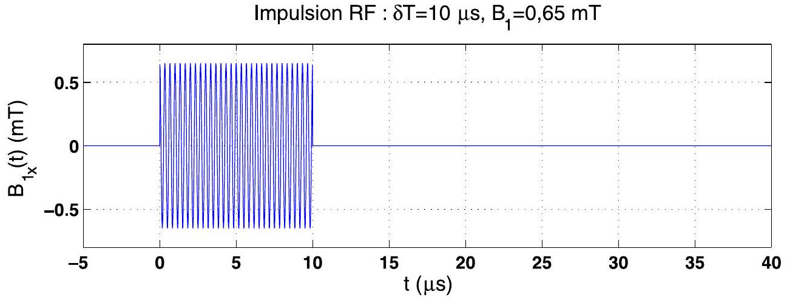
Figure 1 : Évolution temporelle de la composante, selon ${\vec{u}}_{x}$, du champ magnétique tournant ${\vec{B}}_{1}(t)$, en mode pulsé (le nombre de cycles n'a pas été respecté afin de préserver la lisibilité du tracé).
III.A Action d'une impulsion sur l'aimantation.
- Pour $t≤0$, l'aimantation est dans son état d'équilibre $\vec{M}(t≤0)=M_{eq}{\vec{u}}_{z}$, dans le seul champ $B_{0}{\vec{u}}_{z}$. Nous négligeons le phénomène de relaxation pendant la séquence d'impulsion. Écrire, dans ces conditions, les équations établies à la question (12). Expliciter les composantes ( $M_{X}(t),M_{Y}(t),M_{Z}(t)$ ) et décrire le mouvement de l'aimantation, observé depuis $R_{1}$.
- En déduire l'angle $δθ$ dont a tourné l'aimantation, en sortie d'une implusion de durée $δT$. Pour $B_{1}=0,65mT$, déterminer la largeur d'impulsion $δT_{90}$ permettant de faire basculer l'aimantation le long de l'axe $Y$.
- Après la séquence d'impulsion $δT_{90}$ nous considérons l'effet de relaxation. Nous posons $t^{+}=t−δT_{90}$.
Écrire, dans ce nouveau contexte, les équations différentielles du mouvement.
Expliciter les composantes ( $M_{X}\left(t^{+}\right),M_{Y}\left(t^{+}\right),M_{Z}\left(t^{+}\right)$) et décrire le mouvement de l'aimantation, observé depuis $R_{1}$.
- En déduire les expressions des composantes ( $M_{x}\left(t^{+}\right),M_{y}\left(t^{+}\right),M_{z}\left(t^{+}\right)$), mesurées dans le référentiel $R_{0}$.
Représenter l'évolution temporelle de $M_{x}\left(t^{+}\right)$(grandeur mesurée).
- Le contenu spectral du signal $M_{x}\left(t^{+}\right)$définit une raie du spectre RMN des protons de l'échantillon. Comment, pratiquement, accède-t-on à ce contenu? Par analogie avec le modèle des trains d'onde, en optique, donner la largeur naturelle $δν$ de la raie observée.
- Dans le cas d'une relaxation libre, le temps de relaxation $τ$ est de l'ordre de la seconde, en général. Pour un ensemble de molécules possédant deux types de protons, résonant aux fréquences $ν_{1}$ et $ν_{2}=ν_{1}+Δν$, déterminer le plus petit écart de fréquence que le spectromètre peut résoudre.
- La figure (2) présente le spectre RMN de la molécule d'éthanol ${CH}_{3}{CH}_{2}OH$, dans le solvant ${CDCl}_{3}$, lorsque toutes les raies sont parfaitement résolues. L'axe des abscisses est gradué en échelle de déplacement chimique $δ={10}^{6}\left(ν−ν_{0}\right)/ν_{0}(enppm)$. Un spectromètre fonctionnant à $ν_{0}=300MHz$ permet-il d'observer la structure fine des différentes raies?
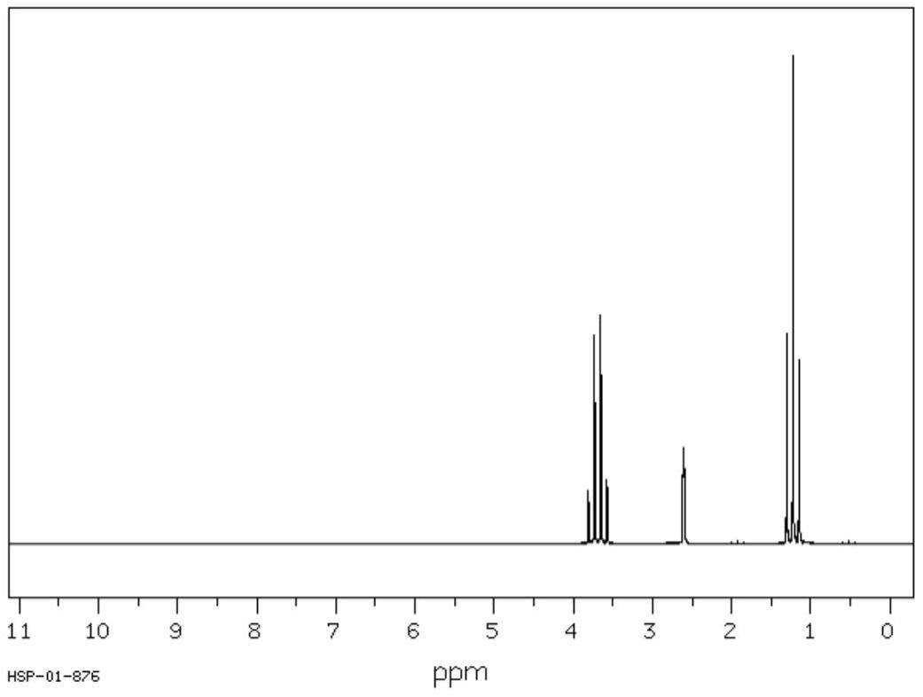
Figure 2: Spectre RMN de la molécule d'éthanol ${CH}_{3}{CH}_{2}OH$ dans le solvant ${CDCl}_{3}$. L'axe des abscisses est gradué en déplacement chimique $δ={10}^{6}\left(ν−ν_{0}\right)/ν_{0}⋅ν_{0}$ est la fréquence de résonance des protons d'une molécule de référence.
III.B Effet d'une inhomogénéité de champ.
Bien que le système de réglage comporte de nombreuses bobines de compensation (bobines de shim), il est impossible de réaliser un champ magnétique ${\vec{B}}_{0}$ parfaitement uniforme sur tout le volume de l'échantillon. Afin d'analyser les conséquences de l'inhomogénéité du champ nous supposons, pour simplifier, que le champ statique est toujours orienté selon ${\vec{u}}_{z}$ mais que son module varie de $B_{0}−δB_{0}/2$ à $B_{0}+δB_{0}/2$, sur le volume de l'échantillon.
25. Exprimer la largeur de raie $Δ_{B}ν$ associée à l'inhomogénéité du champ $B_{0}$.
26. Lorsque l'appareil n'est pas réglé, sa largeur de raie est de l'ordre de $Δ_{B}ν=10 Hz$. Déteminer la valeur $δB_{0}$ correspondante. Commenter ce résultat.
27. Chaque moment magnétique ${\vec{μ}}_{i}$ perçoit un champ statique ${\vec{B}}_{0i}∈\left[B_{0}−δB_{0}/2,B_{0}+δB_{0}/2\right]$. Nous posons $δω_{i}=−γ\left(B_{0i}−B_{0}\right)$. Décrire le mouvement d'un moment magnétique ${\vec{μ}}_{i}$ quelconque, observé depuis $R_{1}$ (tournant à $ω_{0}$ ), en négligeant la relaxation.
28. On applique une impulsion $δT_{90}$ à l'échantillon, initialement à l'équilibre dans le champ statique. Exprimer l'étalement angulaire $δθ$ de l'ensemble des moments magnétiques, au temps $t^{+}$compté depuis l'extinction de l'impulsion (en supposant $t^{+}≪τ$ ). En déduire un temps caractéristique $ΔT$ au delà duquel la composante $M_{x}(t)$ (signal mesuré) peut être considérée comme nulle.
29. Pour tenter de préserver le signal mesuré (dans le but d'accéder finalement au temps de relaxation $τ$ ) on soumet l'échantillon, préalablement mis à l'équilibre dans le champ statique, à une séquence d'impulsions particulière, appelée écho de spin. Celle-ci est constituée d'une impulsion $δT_{90}$ suivie d'une impulsions $δT_{180}$ un temps $T$ plus tard, puis d'une série d'impulsions $δT_{180}$. Chaque nouvelle impulsion est appliquée un temps $2T$ après la fin de l'impulsion précédente (figure (3)). En pratique, $δT_{180}≪ΔT∼T≪τ$.
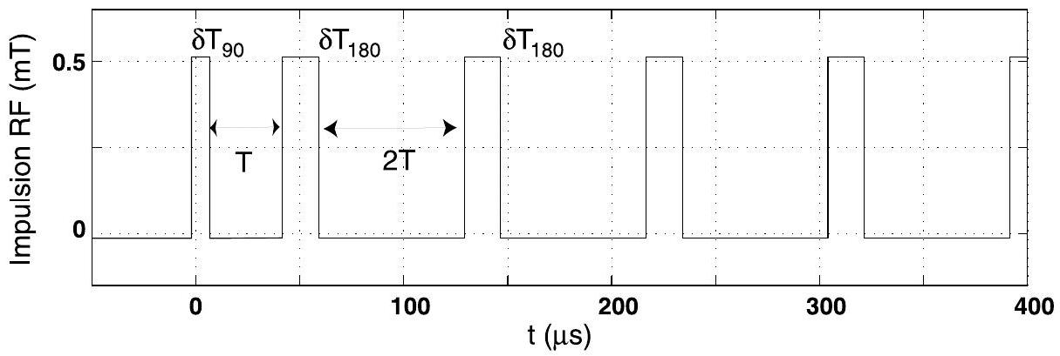
Figure 3: Séquence d'écho de spin. Pendant chaque impulsion, le champ magnétique tournant $B_{1}(t)$ est appliqué à l'échantillon.
a) Une première impulsion $δT_{180}$ est appliquée à l'échantillon, après un temps $T$ mesuré depuis la fin de l'impulsion $δT_{90}$. L'origine du temps est prise en fin de l'implusion $δT_{90}$. Compte tenu de la hiérarchisation des temps, les phases de basculement et de retournement sont considérées comme instantanées. Considérons deux moments magnétiques, l'un percevant $B_{0}^{−}≡B_{0}−δB_{0}/2$, l'autre $B_{0}^{+}≡B_{0}+δB_{0}/2$. En notation complexe, ces moments s'écrivent, dans le plan ( ${\vec{u}}_{X},{\vec{u}}_{Y}$ ) du repère $R_{1}$ :
$$\left\{\begin{matrix}{\underline{μ}}^{+}(t)=μexp⁡j\left(δω^{+}t+π/2\right) \\ {\underline{μ}}^{−}(t)=μexp⁡j\left(δω^{−}t+π/2\right)\end{matrix}\right.$$
Exprimer ${\underline{μ}}^{+}$et ${\underline{μ}}^{−}$pour $t≥T$ (sans tenir compte de la relaxation).
b) Exprimer le temps $t^{∗}$ pour lequel les moments ${\vec{μ}}^{+}$et ${\vec{μ}}^{−}$se retouvent en phase. Quelle est alors leur situation dans $R_{1}$ ?
En superposant maintenant l'effet de la relaxation, exprimer leur composante selon ${\vec{u}}_{Y}$ (toujours pour $t=t^{∗}$ ).
c) On applique une séquence de $K$ impulsions $δT_{180}$, chaque nouvelle impulsion étant appliquée un temps $2T$ après l'impulsion précédente. Esquisser l'évolution temporelle de la composante $M_{Y}(t)$ mesurée depuis l'arrêt de la première impulsion $δT_{90}$. Justifier que cette courbe permet la mesure du temps de relaxation $τ$ des protons de l'échantillon.
IV Aspect expérimental de la résonance magnétique (irradiation continue).
Dans la pratique, la bobine d'émission radio-fréquence qui génère le champ ${\vec{B}}_{1}(t)=B_{1}(t){\vec{u}}_{x}$ sert aussi à détecter les variations de la composante $M_{x}(t)$ de l'aimantation. La bobine est enroulée autour de l'échantillon. Elle possède une impédance équivalente à une résistance $r=50Ω$ en série avec une inductance $L=10μH$. Orientée selon l'axe $Ox$, elle capte un flux magnétique $ϕ_{x}(t)=μ_{0}M_{x}(t)/ℓ$ provenant de l'aimantation de l'échantillon où $ℓ$ est une constante homogène à une longueur et $μ_{0}$ la perméabilité magnétique du vide.
Afin d'optimiser la sensibilité de la détection, la bobine est branchée en série avec un condensateur de capacité $C$ et une résistance $R$ aux bornes de laquelle on mesure une tension $u(t)$ (figure (4)).
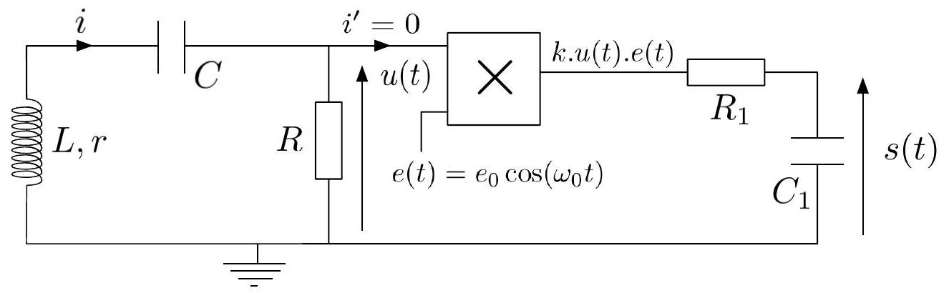
Figure 4: Schéma (simplifié) du circuit électrique permettant la mesure de la variation de l'aimantation de l'échantillon.
La tension $u(t)$ est ensuite multipliée par une tension $e(t)=e_{0}cos⁡\left(ω_{0}t\right)$ de référence, puis filtrée par un filtre de fréquence de coupure $f_{c}=\frac{1}{2πR_{1}C_{1}}$. Une carte d'acquisition numérise enfin la tension $s(t)$ en vue de son exploitation.
L'étude précédente a révélé, qu'après l'extinction d'une impulsion $RF{\vec{B}}_{1}=B_{1}cos⁡\left(ω_{0}t\right){\vec{u}}_{x}$, l'aimantation ( $M_{X}(t),M_{Y}(t),M_{Z}(t)$ ) variait sur une échelle de temps $τ$ de l'ordre de la seconde, très supérieure à la période d'oscillation de ${\vec{B}}_{1}$. Nous rappelons enfin la relation de projection $M_{x}(t)=M_{X}(t)cos⁡\left(ω_{0}t\right)−M_{Y}(t)sin⁡\left(ω_{0}t\right)$.
30. Établir l'équation différentielle dont le courant $i(t)$ est solution et pour laquelle le terme de forçage implique $ϕ_{x}(t)$ (ce flux est compté comme le flux propre de la bobine).
31. Exprimer l'amplitude complexe de la tension $u(t)$, aux bornes de la résistance $R$, en réponse à une composante harmonique, d'amplitude $ϕ_{ω}$, de $ϕ_{x}(t)$. Sachant que la fréquence est
toujours proche de $ν_{0}=300MHz$, établir qu'un choix judicieux de la valeur de $C$ permet de maximiser l'amplitude de la tension $u(t)$ (nous considérerons que le facteur de qualité du circuit est très supérieur à l'unité). Calculer la valeur de cette capacité optimale.
32. Nous rappelons l'expression du facteur de qualité d'un circuit ( $R^{′},L,C$ ) série : $Q_{s}=\frac{1}{R^{′}}\sqrt{\frac{L}{C}}$. En déduire la bande passante du filtre dans le cas $R=50Ω$. Commenter la comparaison de cette bande passante avec l'ordre de grandeur de la largeur fréquentielle de $ϕ_{x}(t)$ (plage de mesure de la figure (2)).
33. En tenant compte que $ω_{0}τ≫1$, et dans le cas $R=r$, déduire que l'on a :
$$u(t)≃\frac{μ_{0}ω_{0}}{2ℓ}\left[M_{X}(t)sin⁡\left(ω_{0}t\right)+M_{Y}(t)cos⁡\left(ω_{0}t\right)\right]$$
- Exprimer la tension $v(t)$ à la sortie du multiplieur. Comment choisir la fréquence de coupure $f_{c}$ du filtre ( $R_{1},C_{1}$ ) pour que la tension $s(t)$ soit l'image de la composante $M_{Y}(t)$ ? Proposer un choix de $f_{c}$.
- Comment opérer pour que $s(t)$ devienne maintenant l'image de la composante $M_{X}(t)$ ?
- Partie chimie -
Application de la résonance magnétique nucléaire du proton à l'analyse structurale de phtalates
Les phtalates sont des plastifiants utilisés activement dans l'industrie chimique, pour leur capacité à moduler et à améliorer les propriétés mécaniques (souplesse, résistance aux chocs mécaniques et thermiques,...) des polymères auxquels ils sont ajoutés. On les retrouve ainsi dans la composition d'une grande variété de plastiques souples, notamment les PVC (polychlorure de vinyle). En raison de leur utilisation intensive, l'impact des phtalates sur l'environnement en général, et sur l'homme en particulier est actuellement étudié avec soin. Il a été démontré que certains phtalates présentent un risque multiple pour l'être humain, qui va d'une baisse de la fertilité, à la perturbation du système endocrinien. Dans toutes ces études de risque, la structure moléculaire de chaque type de phtalate, ainsi que la concentration à laquelle nos organismes y sont exposés, ont été démontrées comme étant des facteurs qui influencent fortement sa toxicité. Ce sujet propose d'examiner quelques aspects de la synthèse des phtalates, et surtout de leur analyse par Résonance Magnétique Nucléaire (RMN).
Des données de référence sont fournies en Annexe 1, qui permettent de prédire le déplacement chimique d'un proton subissant l'influence d'un ou plusieurs substituants, dans un certain nombre de structures moléculaires que les candidats seront éventuellement amenés à envisager dans ce sujet. Lorsqu'un calcul est nécessaire, son principe est illustré par un exemple.
V Etude structurale préliminaire.
Le spectre RMN $^{1}H$ du phtalate $P_{0}$, de formule brute $C_{16}H_{22}O_{4}$, enregistré à une fréquence de résonance de 300 MHz , est donné en Annexe 2, figure (18) (solvant : ${CDCl}_{3}$, référence : hexaméthyldisiloxane, HMDS). L'intégration des différents signaux est indiquée en dessous du spectre. Un agrandissement de certains multiplets est représenté, et la fréquence de chaque raie est donnée en Hertz.
- Combien d'insaturations cette molécule possède-t-elle?
- Etablissez un tableau référençant les déplacements chimiques, l'intégration de chaque signal et le nombre de protons qui peut en être déduit. Déduisez des valeurs de déplacement chimique la nature des groupements chimiques présents dans cette molécule.
- On s'intéresse maintenant aux signaux compris entre 0,5 et $4,5ppm$.
a) Identifier la multiplicité de chaque signal.
b) Mesurer les constantes de couplage correspondantes.
c) En déduire le nombre de voisins pour chaque signal. Dessiner toutes les structures moléculaires pouvant correspondre à chaque multiplet.
d) En déduire la structure du fragment de la molécule $P_{0}$ dont les protons résonnent entre 0,5 et $4,5ppm$.
e) Sur la base des déplacements chimiques que vous avez mesurés, et des données de RMN fournies en Annexe 1, à quel type de fonction chimique ce fragment est-il raccordé?
f) En comparant la structure de ce fragment à l'intégration de ses signaux, que pouvez vous en déduire sur la structure globale de la molécule?
- Etude des signaux compris entre 7,3 et $7,8ppm$.
a) À ce stade de l'analyse, 3 isomères sont envisageables pour la structure de $P_{0}$ : lesquels?
b) Pour chacun de ces isomères, préciser le nombre de signaux attendus entre 7 et 8 ppm . Justifier.
c) Calculer, à l'aide des données de RMN du proton fournies en Annexe 1, le déplacement chimique de ces signaux.
d) En déduire la (ou les) structure(s) possible(s) pour la molécule $P_{0}$.
VI Synthèse et analyse d'un phtalate.
VI.A Synthèse.
Étape 1 : Voir figure (5).
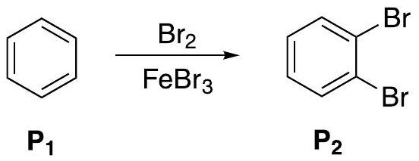
Figure 5 : Synthèse phtalate : étape 1.
- Détailler le mécanisme réactionnel, et notamment la structure des intermédiaires mis en jeu au cours de l'étape 1.
- Quel est le rôle de ${FeBr}_{3}$ ?
- Indiquer la quantité de ${FeBr}_{3}$ qu'il faut utiliser en nombre d'équivalents par rapport à $P_{1}$. Justifier votre réponse.
- Quels sont les sous-produits attendus? Dans quelles proportions? Justifier.
- Comment identifier les différents produits de cette réaction?
- Proposer une méthode séparative permettant d'isoler $P_{2}$.
Étape 2 : Voir figure (6).
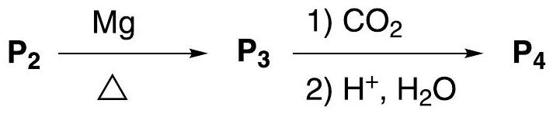
Figure 6 : Synthèse phtalate : étape 2.
- Décrire le montage expérimental permettant de mettre en œuvre les deux réactions de l'étape 2.
- Quelle(s) réaction(s) parasite(s) doi(ven)t être évitée(s) ? Expliquer les précautions expérimentales à prendre en ce sens.
- Donner la structure de $P_{2},P_{3}$ et $P_{4}$.
Étape 3 : Voir figure (7).
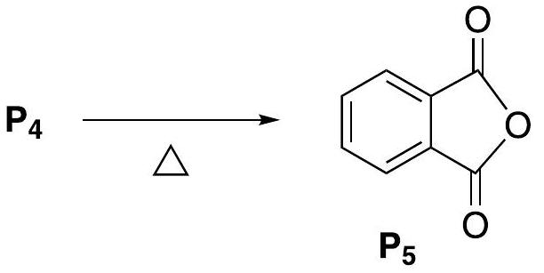
Figure 7: Synthèse phtalate : étape 3.
- A quel type de réaction correspond l'étape 3 ?
- Proposer un mécanisme expliquant la formation de $P_{5}$.
Étape 4 : Voir figure (8).
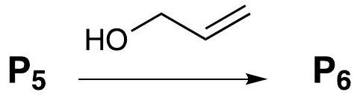
Figure 8: Synthèse phtalate : étape 4.
- Dans cette dernière étape, 2 équivalents de 1 -propen- 3 -ol sont introduits dans le milieu réactionnel. Donner la structure du produit final $P_{6}$.
- Décrire le mécanisme d'obtention de $P_{6}$.
- Quel est l'intérêt de réaliser l'étape 4 à partir de $P_{5}$ plutôt que $P_{4}$ ?
VI.B Caractérisation de $P_{6}$.
- Etude préliminaire du système de spin d'un fragment éthylénique. Soit le système de spin constitué des protons du fragment éthylénique représenté en figure (9).
Figure 9 : Système de spin modèle d'un fragment éthylénique.
a) Rappeler la règle des $n+1$ raies.
b) Cas de couplages avec des protons non équivalents : quand un proton Ha est couplé avec $n_{1}$ voisins d'une part (avec une constante de couplage $J_{1}$ ) et $n_{2}$ voisins d'autre part (avec une constante de couplage $J_{2}$ ), quelle est la structure de son multiplet ?
c) En vous aidant des données RMN fournies en Annexe 1, faire le bilan des couplages scalaires $^{1}H− ^{1}H$ présents dans le fragment éthylénique représenté figure (9).
d) Détermination du multiplet du proton Ha : faire le bilan, pour chaque couplage $J_{i}$ impliquant Ha , du nombre de protons Hi couplés à Ha avec cette valeur $J_{i}$, et en déduire la forme de son multiplet.
e) Reprendre la question précédente pour les protons $Hb,Hc$ et Hd .
2. Prédiction du spectre RMN $^{1}H$ du composé $P_{6}$.
a) Représenter la structure de $P_{6}$, numéroter les protons et identifier les protons équivalents (i.e. ayant la même fréquence de résonance). Justifier.
b) Dresser et remplir un tableau de prédiction à partir du modéle donné en tableau(1).
Proton | Nombre de H  (intégration) | $$δ^{th}$$  $$($$ en ppm $$)$$ | Multiplicité  du signal | Intensité relative  des pics

Tableau 1: Modèle de tableau de prédiction du spectre RMN proton de la molécule $P_{6}$.
Pour chaque type de proton de la molécule $P_{6}$ défini à la question précédente, indiquer l'intégration, le déplacement chimique théorique $δ^{th}$ (qui peut être prédit à partir des données de RMN du proton disponibles en Annexe 1), et l'intensité relative des pics prévue par la régle des $n+1$ raies (par exemple : $1:2:1$ pour un triplet).
Le spectre RMN $^{1}H$ de $P_{6}$ enregistré à une fréquence de résonance de 300 MHz , est donné en Annexe 2, figure (19) (solvant : ${CDCl}_{3}$, référence : HMDS). L'intégration des différents signaux est indiquée en dessous du spectre. Un agrandissement de certains multiplets est représenté, et la fréquence de chaque raie donnée en Hertz.
3. Attribuer chaque signal du spectre $au(x)$ proton(s) correspondant(s) sur la structure de $P_{6}$.
VII Synthèse d'un isomère de $P_{0}$.
VII.A Synthèse.
Étape 1 : Voir figure (10).
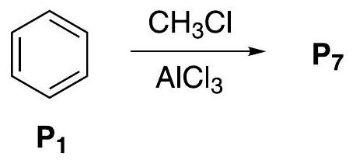
Figure 10 : Synthèse d'un isomère de $P_{0}$ : étape 1.
- Quels seraient les produits possibles de cette réaction en fonction de la quantité de ${CH}_{3}Cl$ utilisée par rapport à $P_{1}$ ? Justifier votre réponse.
- Après purification et séparation du produit $P_{7}$ (précurseur de l'isomère de $P_{0}$ ) le spectre RMN $^{1}H$ est enregistré. Une simulation de ce spectre est fournie en Annexe 2, figure (17). Déduire à partir de l'analyse de ce spectre la (les) structure(s) possible(s) de $P_{7}$. Justifier votre réponse.
Étape 2 : Voir figure (11).
$$P_{7}\underset{△,{OH}^{−} }{\overset{{KMnO}_{4} }{→}}P_{8}\overset{H^{+},H_{2}O }{→}P_{9}$$
Figure 11: Synthèse d'un isomère de $P_{0}$ : étape 2.
3. Préciser le rôle du permanganate de potassium lors de la synthèse de $P_{8}$.
4. Proposer un autre réactif qui aurait pu être utilisé à la place du permanganate de potassium.
5. Donner l'équation bilan de la réaction $P_{7}⟼P_{8}$.
6. Préciser les structures de $P_{8}$ et $P_{9}$.
Étape 3 : Voir figure (12).
$$P_{9}\underset{\text{ pyridine } }{\overset{{SOCl}_{2} }{→}}P_{10}$$
Figure 12: Synthèse d'un isomère de $P_{0}$ : étape 3.
7. Donner le nom et la structure de Lewis de ${SOCl}_{2}$ ?
8. Donner la structure de Lewis de la pyridine. Quel est son rôle dans l'étape 3 ?
9. Ecrire le mécanisme de cette réaction et donner la structure de $P_{10}$.
Étape 4 : Voir figure (13).
10. Donner la structure de $P_{11}$.
11. Cette réaction est-elle quantitative? Justifier.
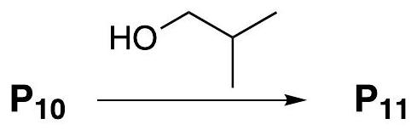
Figure 13: Synthèse d'un isomère de $P_{0}$ : étape 4.
VII.B Caractérisation de $P_{11}$.
Le spectre RMN $^{1}H$ de $P_{11}$, enregistré dans les mêmes conditions que $P_{0}$ et $P_{6}$, est fourni en Annexe 2, figure (20).
- Valider la structure de $P_{11}$ en attribuant son spectre RMN $^{1}H$. Justifier notamment la valeur des déplacements chimiques, et des couplages attribués à chaque proton.
- Expliquer la structure (multiplicité, valeur des couplages, déplacement chimique, intégration) des signaux entre 7,45 et $7,70ppm$.
VIII Dosage d'un mélange de phtalates.
Lors de l'analyse de 1,0 gramme d'un plastique utilisé dans la fabrication de jouets, un mélange de phtalates de poids moléculaire compris entre 240 et $280 g.{mol}^{−1}$ est extrait du polymère en question par chromatographie d'exclusion stérique. Ce mélange est concentré en sortie de colonne sur une cartouche d'extraction en phase solide, puis élué et injecté dans un tube RMN. Un spectre RMN du proton a été enregistré sur ce tube, et est représenté en Annexe 2, figure (21). A priori, seules les molécules $P_{0},P_{6}$ et $P_{11}$ sont susceptibles d'avoir été employées au cours de la synthèse de ce polymère.
- Identifier les composés présents dans ce mélange. Expliquez votre démarche.
- L'intégration de ce spectre a été normalisée de telle manière que la somme des aires intégrées soit égale à 100 . Déterminer la composition molaire, puis massique, de ce mélange.
- L'ajout dosé de 1 mg du composé possédant les protons résonant à 2 ppm fait passer l'intégration de ce signal à 9,55 (unité arbitraire). En déduire la teneur (en masse) de chaque phtalate présent dans ce plastique.
- La France a pris, en 1999 et 2000 , des arrêtés portant suspension de mise sur le marché et ordonnant le retrait des produits fabriqués, en totalité ou en partie, en plastique souple contenant, en termes de poids, plus de $0,1\%$ d'un ou plusieurs phtalates, parmi lesquels se trouvent les molécules présentes dans ce mélange. Le plastique étudié ici est-il en conformité avec ces arrêtés?
Annexe 1 : Données en RMN du proton : déplacements chimiques (ppm)
 | $$M={CH}_{3}(ppm)$$ | $$M={CH}_{2}(ppm)$$ | $$M=CH(ppm)$$
M-Br | 2,7 | 3,4 | 4,1
$$M−C−Br$$ | 1,8 | 1,85 | 1,9
$$M−O(C=O)Φ$$ | 3,8 | 4,2 | 5,0
$$M−C−O(C=O)Φ$$ | 1,65 | 1,75 | 1,85
М-Ф | 2,2 | 2,6 | 2,8
M-C- $Φ$ | 1,15 | 1,55 | 1,8
$$M−C=C$$ | 1,6 | 1,9 | -
$$M−C−C=C$$ | 1,0 | 1,35 | 1,55

Tableau 2: Protons aliphatiques (présence d'un seul substituant influençant le groupement M); $Φ$ : noyau aromatique.
Substituant | Type de proton | $Z_{α}($ ppm $)$ | $Z_{β}($ ppm $)$
Br | $${CH}_{2}$$ | 2,18 | 0,6
Br | CH | 2,68 | 0,25
$$−O(C=O)Φ$$ | $${CH}_{2}$$ | 2,98 | 0,43
$$−O(C=O)Φ$$ | CH | 3,43 | 0
$$−Φ$$ | $${CH}_{2}$$ | 1,45 | 0,53
$$−Φ$$ | CH | 1,33 | 0
$$−C=C$$ | $${CH}_{2}$$ | 0,75 | 0,1
$$−C=C$$ | CH | 0 | 0
$$−{CH}_{2}$$ | $${CH}_{2}$$ | 0 | 0
$$−{CH}_{2}$$ | CH | 0 | 0

$$δ=δ_{0}+\sum{ }Z_{α}+\sum{ }Z_{β}(\text{ voir figure }(14)−A)$$
$δ_{0}=1,20ppm$ pour un ${CH}_{2}$ dans une chaîne aliphatique $/1,55ppm$ pour un CH
$$\begin{matrix} & δ_{Ha}=1,20+Z_{α}^{O(C=O)Φ}+Z_{β}^{Br}=1,20+2,98+0,60=4,78ppm \\ & δ_{Hb}=1,20+Z_{β}^{O(C=O)Φ}+Z_{α}^{Br}=1,20+0,43+2,18=3,81ppm\end{matrix}$$
Tableau 3: Protons aliphatiques en présence de plusieurs substituants; l'effet des substituants placés à une distance plus grande est négligé. Exemple de calcul pour la molécule représentée figure (14)-B.
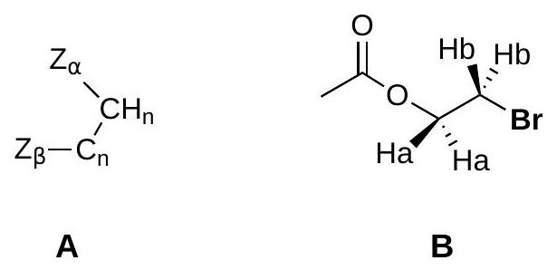
Figure 14: Protons aliphatiques.
Substituant R | $Z_{\text{gem }}($ ppm $)$ | $Z_{\text{cis }}$ (ppm) | $Z_{\text{trans }}($ ppm $)$
$$−H$$ | 0 | 0 | 0
$$−{CH}_{3},−{CH}_{2}−Z,…$$ | 0,44 | -0,26 | -0,29
$$−{CH}_{2}−OZ,…$$ | 0,67 | -0,02 | -0,07
-Br | 1,04 | 0,4 | 0,55
$$−O(C=O)Z$$ | 2, 10 | -0,40 | -0,67
$$−(C=O)−OZ$$ | 0,76 | 1,08 | 0,44
$$−Φ$$ | 1,35 | 0,37 | -0,1

$$δ=5,28+Z_{gem}+Z_{\text{cis }}+Z_{\text{trans }}(\text{ voir figure }(15)−A)$$
Exemple (voir figure (15)-B) :
$$\begin{matrix}δ_{Ha}=5,28+Z_{gem}^{(C=O)OZ}+Z_{trans}^{Br}=5,28+0,76+0,55=6,59ppm \\ δ_{Hb}=5,28+Z_{trans}^{(C=O)OZ}+Z_{gem}^{Br}=5,28+0,44+1,04=6,76ppm\end{matrix}$$
Tableau 4: Protons alcéniques.
Substituant R | $$Z_{\text{ortho }}(ppm)$$ | $$Z_{\text{meta }}(ppm)$$ | $$Z_{\text{para }}(ppm)$$
-H | 0 | 0 | 0
$$−{CH}_{3},−{CH}_{2}−Z,…$$ | $$−0,16$$ | $$−0,09$$ | $$−0,17$$
$$−C=C$$ | 0,16 | 0 | $$−0,15$$
-Br | 0,17 | $$−0,11$$ | $$−0,06$$
$$−(C=O)O−Z$$ | 0,71 | 0,08 | 0,19

$$δ=7,26+Z_{\text{ortho }}+Z_{\text{meta }}+Z_{\text{para }}(\text{ voir figure(15)-C) }$$
Tableau 5: Protons aromatiques.
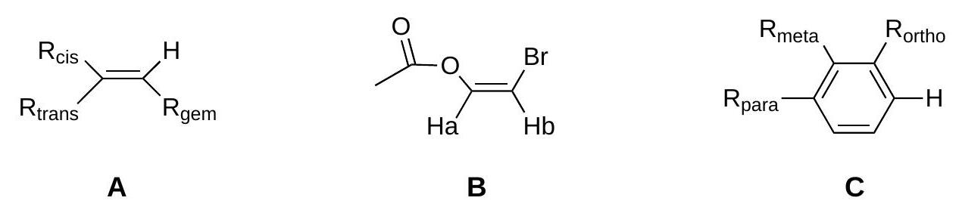
Figure 15 : Protons alcéniques (A,B) et aromatiques (C).
Structure | $$J(Hz)$$
$${CH}_{a}−{CH}_{b}$$ | $$J_{ab}≃7$$
 | (libre rotation)
figure (16)-A | $$J_{ab}=10$$
figure (16)-A | $$J_{ac}=17$$
 | $$J_{bc}=1,5$$
figure (16)-B | $$J_{ab}=1,5$$
figure (16)-B | $$J_{ac}=1,5$$
figure (16)-B | $$J_{ad}=7$$
 | $$J_{cd}=1,5$$
figure (16)-C | $$J_{\text{ortho }}=9$$
figure (16)-C | $$J_{\text{meta }}=3$$
figure (16)-C | $$J_{\text{para }}≃0$$

Tableau 6 : Constantes de couplage scalaire proton-proton.
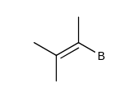
A
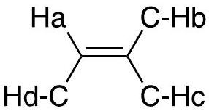
B
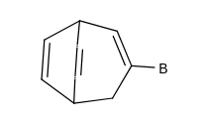
C
Figure 16 : Détermination du couplage scalaire proton-proton : structures chimiques.
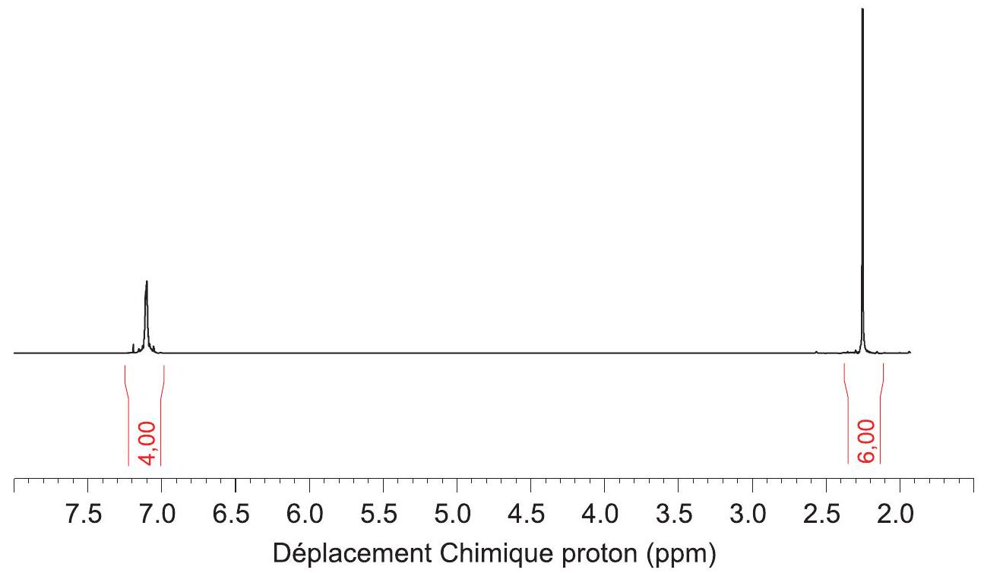
Figure 17: Spectre RMN $^{1}H$ du composé $P_{7}$.
Annexe 2 : Spectres RMN $^{1}H$
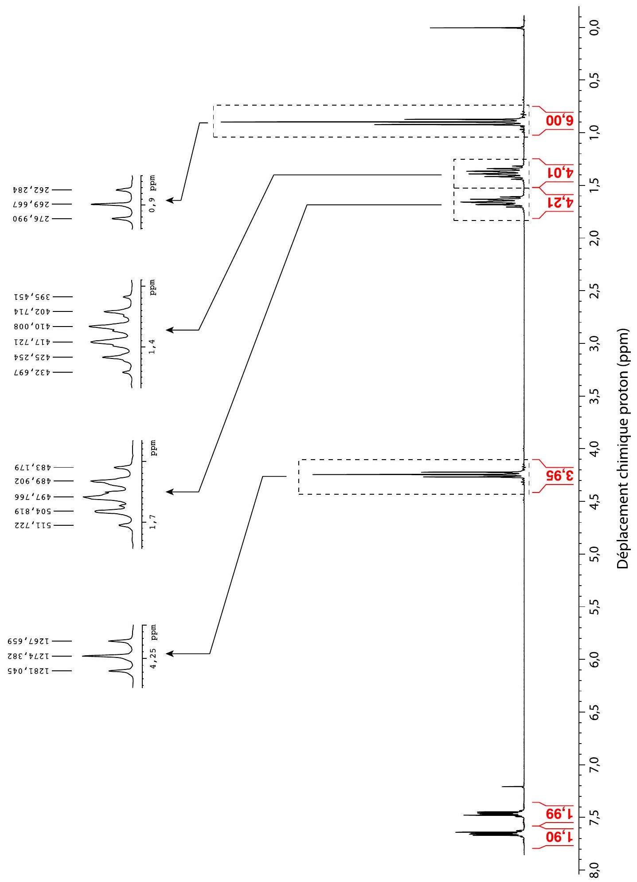
Figure 18: Spectre RMN $^{1}H$ du composé $P_{0}$ de formule brute $C_{16}H_{22}O_{4}$.
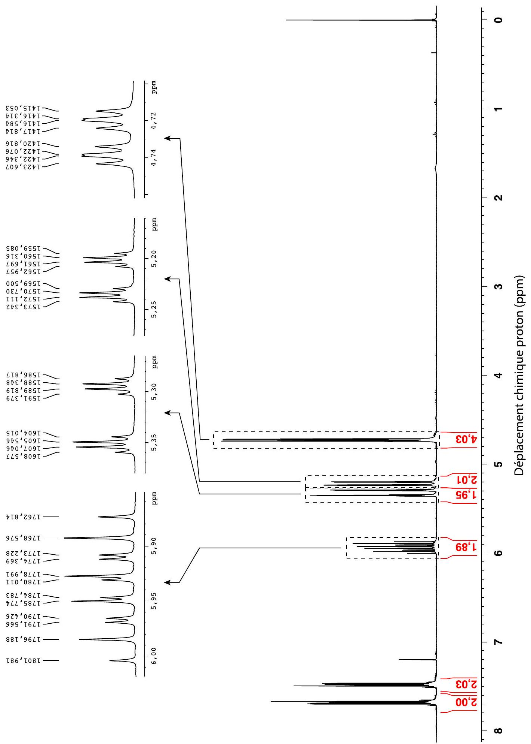
Figure 19: Spectre RMN $^{1}H$ du composé $P_{6}$.
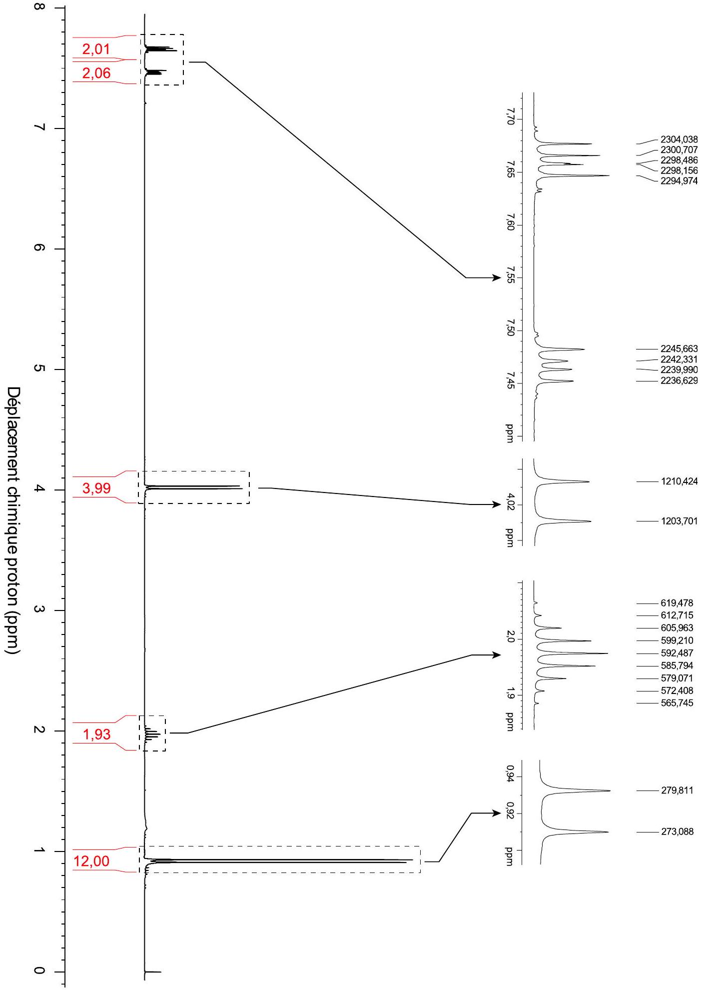
Figure 20 : Spectre RMN $^{1}H$ du composé $P_{11}$.
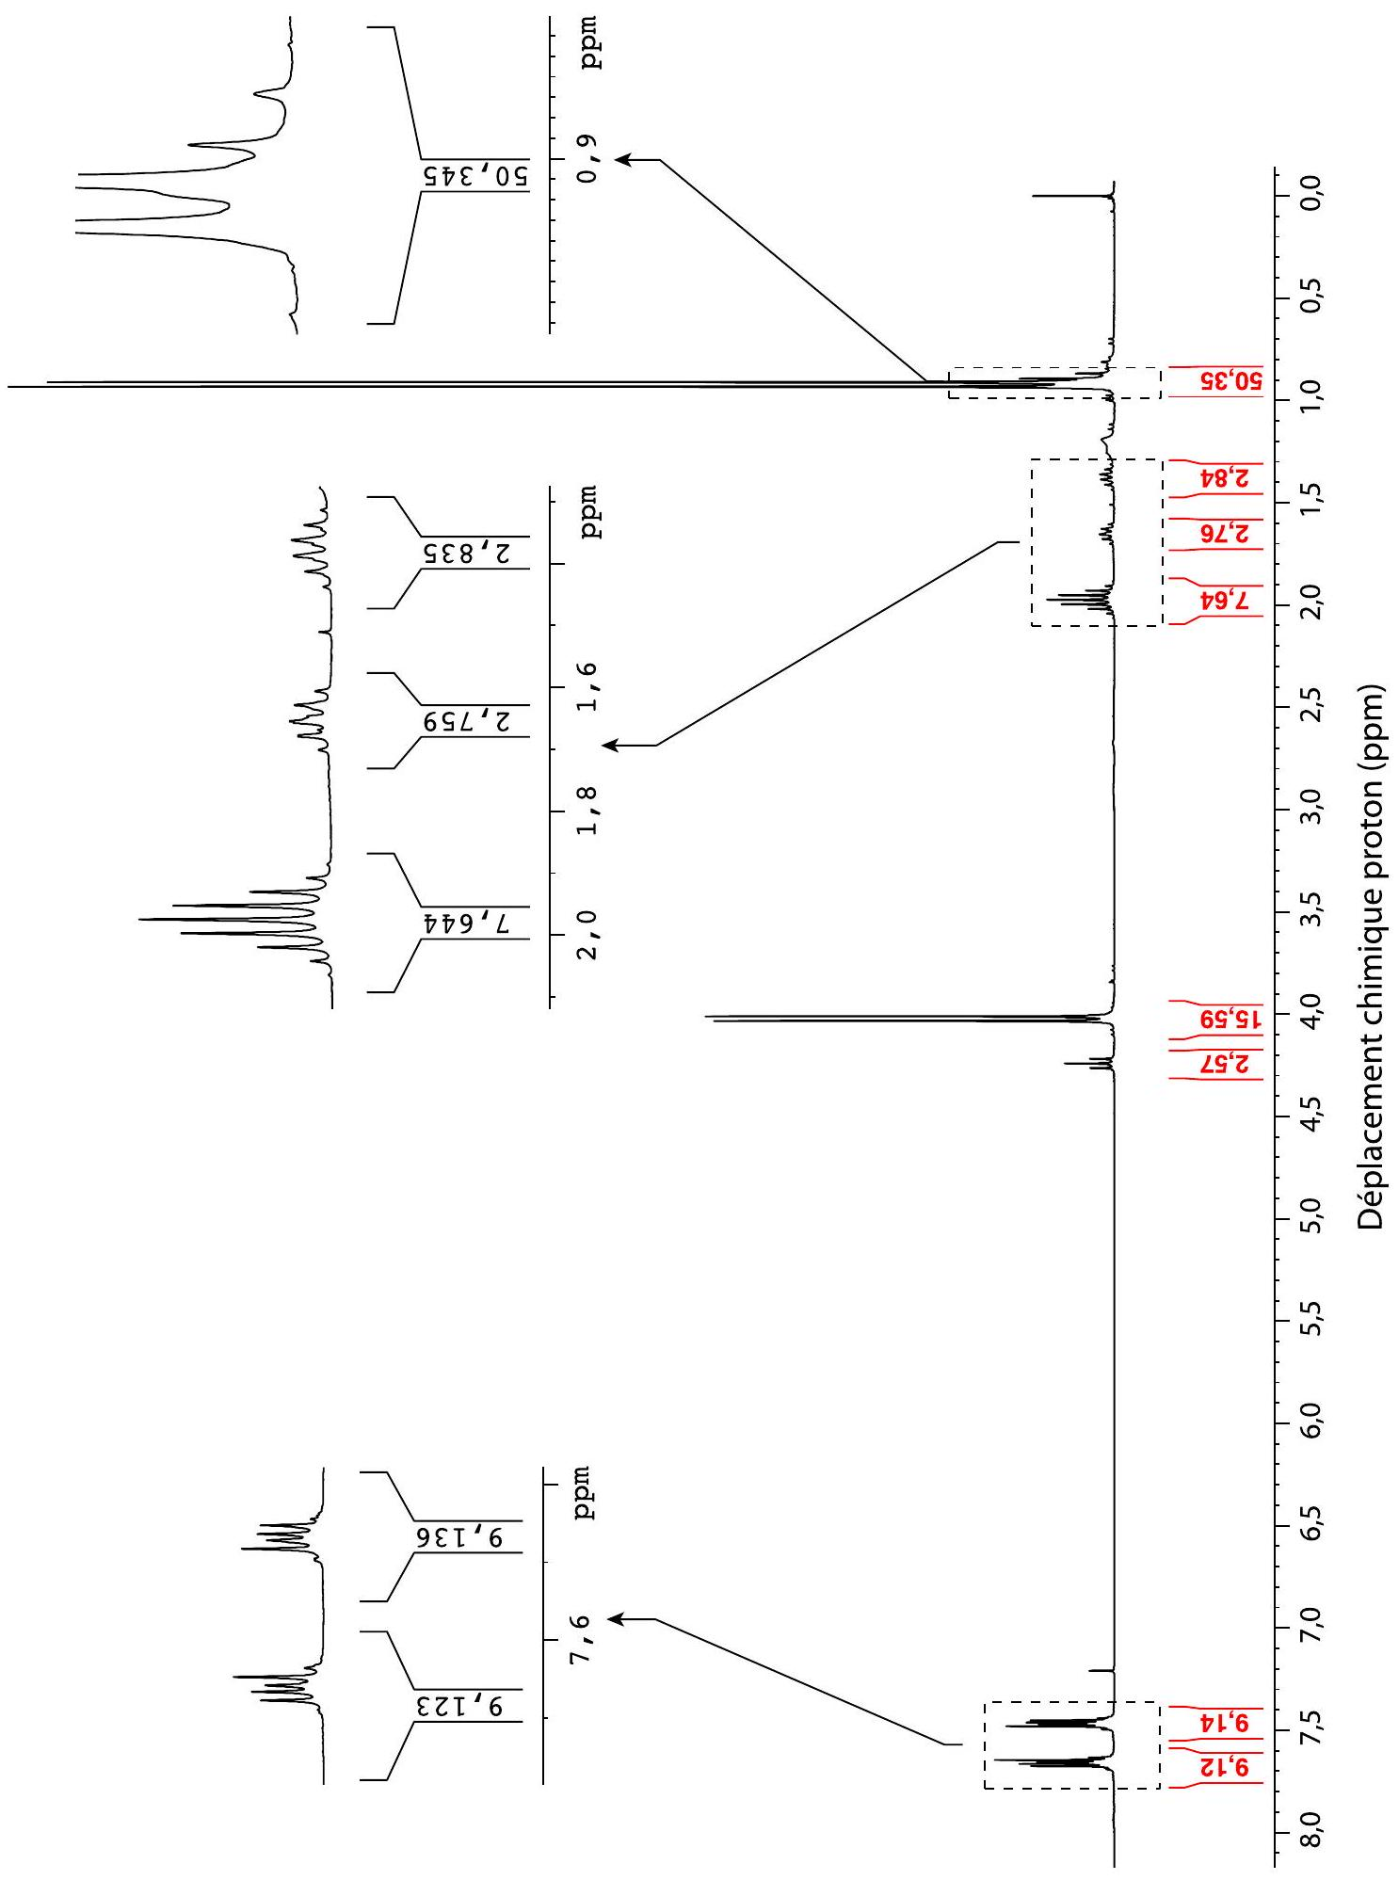
Figure 21: Spectre RMN $^{1}H$ d'un mélange de phtalates.

